### **Tags:**

### Industry: Healthcare

* Product: Telemedicine, Distributed Clinical Trials, Hardware

### **Healthcare Platform for Clinical Trials and Telemedicine**

**Link - <https://play.google.com/store/apps/details?id=com.huma.humaapp.eu&hl=ru>**

#### **Overview**

For large-scale clinical project HUMA, focused on distributed clinical trials and remote patient monitoring, MOBIAN collaborated with the client’s in-house team to develop a multifunctional healthcare platform. The platform supports telemedicine and integrates seamlessly with medical devices. It enables doctors to receive real-time data on patients' vital signs and provides pharmaceutical companies with comprehensive data to analyze the effects of treatments on large patient groups.

#### **Client Challenges**

* Developing a system for real-time monitoring of patient metrics accessible only via a physician's invitation.
* Supporting multiple modes: one-to-one physician-patient interaction and large-scale clinical trials.
* Integration with devices such as glucose meters and blood pressure monitors, with data synchronization to Apple Health and Google Fit.
* Compliance with medical regulations (HIPAA in the US, GDPR in Europe) and first-category medical software certification, ensuring no potential harm to patients.
* The need for flexible customization to meet the requirements of various pharmaceutical companies and research centers.

#### **Solution**

MOBIAN augmented the client’s team and contributed to building a flexible healthcare platform with a modular architecture:

* **Technologies and Architecture**:
  + **Android**: Kotlin, Kotlin Coroutines, and Android Jetpack Framework for a stable user interface.
  + Local data storage and support for Bluetooth/BLE protocols for connecting Omron medical devices.
* **Modular Structure**:
  + Core system with customizable interfaces (white-label), including options for replacing and adding new features for pharmaceutical clients.
  + Capability to expand functionality with additional data integrations and custom reports.
* **Authorization and Consent Management**:
  + Integrated modules for patient consent signatures confirming permission to share personal health data.
* **Device Integration**:
  + Direct synchronization with Omron devices to collect blood pressure and pulse data.
  + Support for Google Fit and Apple Health to track patients' daily activity levels.
* **Testing and Security**:
  + **80% unit test coverage**, ensuring system stability and error prevention.

#### **Key Figures**

* **5 years** of development with daily sync meetings with the client.
* **$500 million** in investments secured for the project.
* **80% unit test coverage** for maximum system stability.

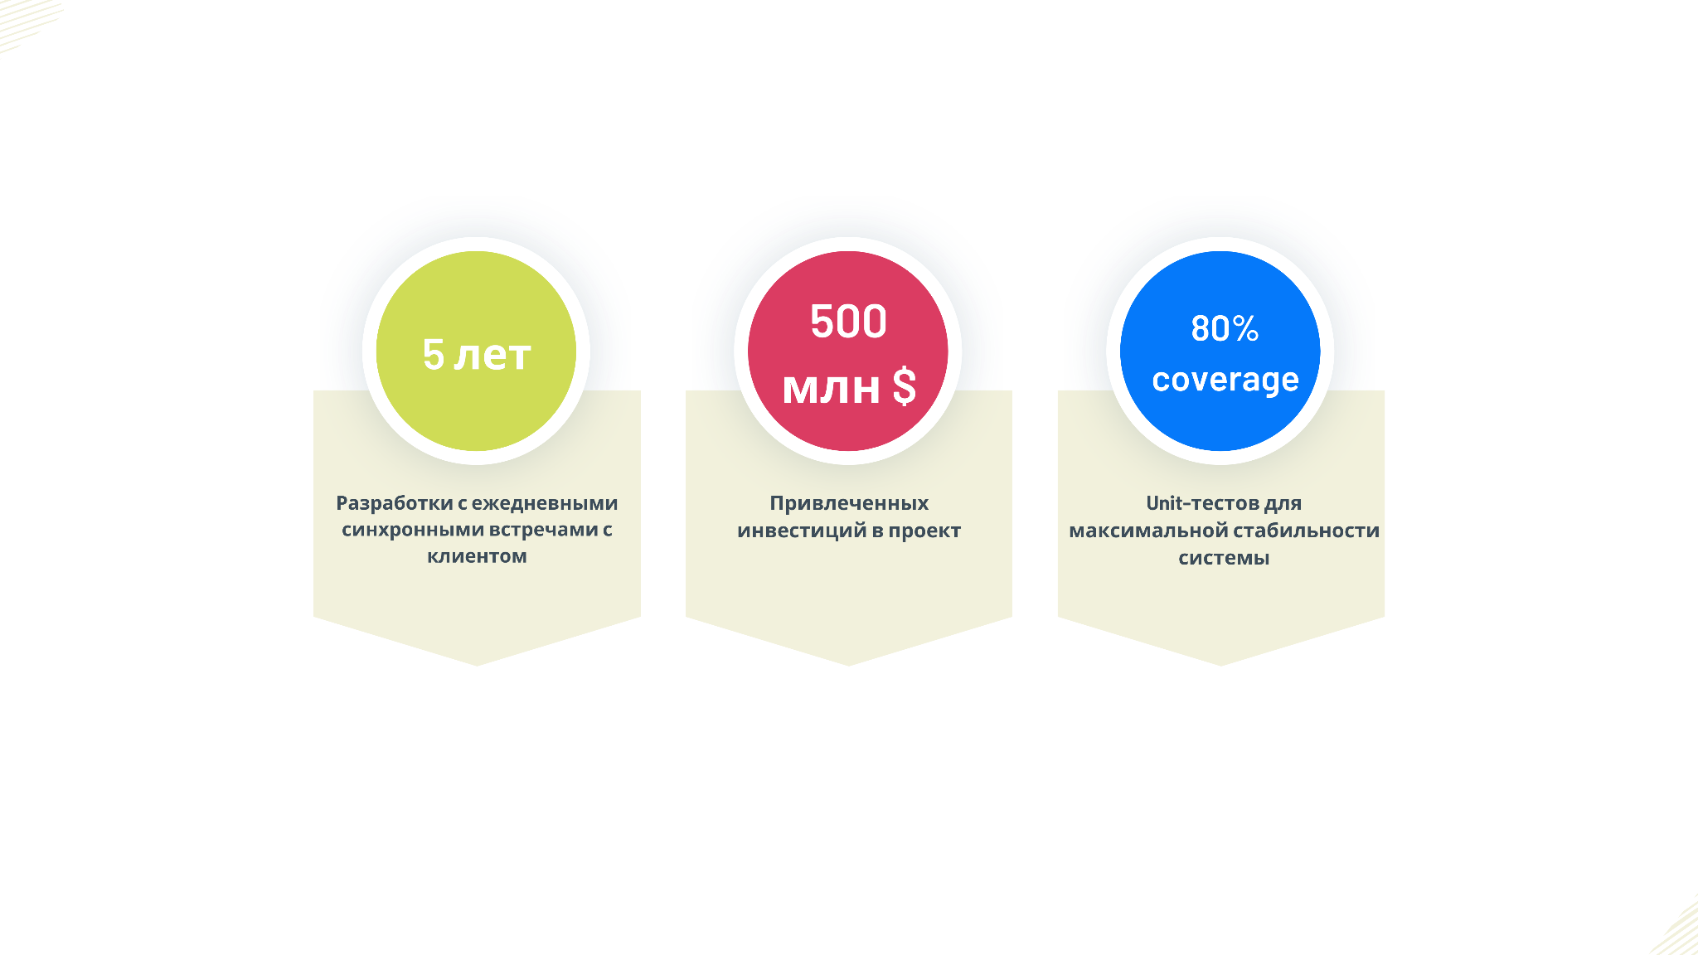

#### **Visual Elements**

1. **System Stability Chart**: Demonstrates uptime at **99%+**.
2. **Interface Screenshots**: Patient cards displaying vital signs and physician alerts.
3. **Process Infographic**: Data flow between Omron devices and the platform.

### **Why MOBIAN?**

By joining and enhancing the client’s existing team, MOBIAN helped create a scalable platform that enables doctors to monitor patients remotely and pharmaceutical companies to automate and accelerate clinical trials. If your project needs an innovative, secure, and flexible solution, MOBIAN is ready to be your trusted partner! 🚀

### **Healthcare Platform for Clinical Trials and Telemedicine**

The HUMA project enlisted MOBIAN to create a healthcare platform that enables doctors to remotely monitor patients' vital signs and conduct large-scale clinical trials. The platform integrates with Omron medical devices and synchronizes with Apple Health and Google Fit, ensuring real-time data transmission. The solution complies with international security standards and offers flexible customization to meet the needs of pharmaceutical clients.

* **5 years** of development with daily client meetings.
* **$500 million** in investments secured.
* **80% unit test coverage** for enhanced stability.

**MOBIAN — your partner in building digital solutions for healthcare and clinical research.**

### **Healthcare-платформа для управления клиническими исследованиями и телемедицины**

#### **Краткое описание**

Для масштабного клинического проекта HUMA, направленного на распределенные клинические исследования и дистанционное наблюдение за пациентами, команда MOBIAN разработала многофункциональную healthcare-платформу с поддержкой телемедицины и интеграцией с медицинскими устройствами. Платформа позволяет врачам в реальном времени получать данные о жизненно важных показателях пациентов, а фармацевтическим компаниям — собирать и анализировать информацию для оценки влияния препаратов на большую аудиторию.

#### **Проблема клиента**

* Требовалась система для отслеживания показателей пациентов в режиме реального времени, доступная только по приглашению врача.
* Поддержка нескольких режимов работы: один врач — один пациент и клинические исследования на крупных аудиториях.
* Интеграция данных с устройств (глюкометры, тонометры) и синхронизация с приложениями Apple Health и Google Fit.
* Соответствие медицинским стандартам (HIPAA для США, GDPR для Европы) и первой категории медицинского ПО, что исключает возможность навредить пациенту.
* Возможность гибкой кастомизации под потребности разных фармацевтических компаний и исследовательских центров.

#### **Решение**

MOBIAN разработала гибкую healthcare-платформу с модульной архитектурой:

* **Технологии и архитектура**:
  + **Android**: Kotlin, Kotlin Coroutines, Android Jetpack Framework для создания стабильного интерфейса.
  + Локальное хранилище данных и поддержка Bluetooth / BLE-протоколов для подключения медицинских устройств Omron.
* **Модульная структура**:
  + Core-система с возможностью кастомизации интерфейсов (white-label), включая замену и добавление новых функций для фармацевтических клиентов.
  + Возможность расширения функционала для интеграции дополнительных данных и отчетов.
* **Авторизация и сбор согласий**:
  + Встроены дополнительные модули для подписей пациентов, подтверждающих передачу персональных медицинских данных.
* **Интеграция с устройствами**:
  + Прямая синхронизация с Omron для получения данных о кровяном давлении и пульсе.
  + Поддержка Google Fit и Apple Health для учета ежедневной активности пациента.
* **Тестирование и безопасность**:
  + Покрытие unit-тестами — 80%, что обеспечивает стабильность работы системы и предотвращает ошибки.

#### **Ключевые цифры**

* **5 лет** разработки с ежедневными синхронными встречами с клиентом.
* **500 млн долларов** привлеченных инвестиций в проект.
* **80% coverage** unit-тестов для максимальной стабильности системы.



#### **Визуальные элементы**

1. **График стабильности системы**: Подтверждение стабильности на уровне 99%+.
2. **Скриншоты интерфейса**: Карточка пациента с жизненно важными показателями и уведомлениями для врача.
3. **Инфографика процесса**: Поток передачи данных между устройствами Omron и платформой.

### **Почему MOBIAN?**

Мы создали масштабируемую платформу, которая помогает врачам дистанционно следить за пациентами, а фармацевтическим компаниям — автоматизировать и ускорять клинические исследования. Если вашему проекту требуется инновационное, безопасное и гибкое решение — MOBIAN готова стать вашим надежным партнером. 🚀

CTA

**Healthcare-платформа для клинических исследований и телемедицины**

Компания HUMA обратилась к MOBIAN для создания healthcare-платформы, которая позволяет врачам дистанционно отслеживать жизненно важные показатели пациентов и проводить масштабные клинические исследования. Платформа поддерживает интеграцию с медицинскими устройствами Omron и синхронизируется с Apple Health и Google Fit, что обеспечивает передачу данных в режиме реального времени. Решение соответствует международным стандартам безопасности и позволяет гибко адаптировать функционал под задачи фармацевтических клиентов.

* **5 лет** разработки с ежедневными встречами с клиентом.
* **500 млн долларов** привлеченных инвестиций.
* **80% coverage** unit-тестов для обеспечения стабильности.

**MOBIAN — ваш партнер в создании цифровых решений для здравоохранения и клинических исследований.**